视觉位移监测使用说明
V1.3

视觉位移监测是在进行视频监控同时，利用计算机视觉技术实现对目标标靶的位移监测，具有实时监测能力，最高精度可达亚毫米级别，视觉位移监测相比于测量机器人具有较大成本优势，真正实现了快速、低成本、高精度、多用途。

平台网址
http://cm.northdoo.com
APP下载
Android
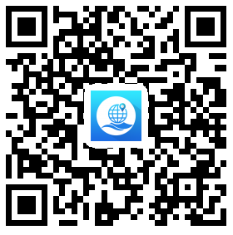
iOS
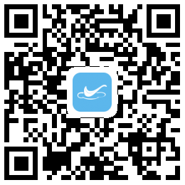

参数
- 摄像头800万像素，分辨力3840x2160，焦距配置需根据距离与面宽选择4mm/6mm/8mm/12mm。
- 工控机四核J1900 CPU，4G内存，32G SSD固态硬盘，配置可选。
- 测量标靶面的水平位移与竖向位移，标靶面正对摄相头。
- 有参考标靶测量精度±1mm，无参考标靶测量精度±5mm，参考标靶是指有一个安装在不变形位置的固定标靶，用于给测点标靶做参考点。
- 测量距离0~50m,超过范围精度受影响。
- 测量面宽0~20m,超过范围精度受影响。
- 测量面高0~12m,超过范围精度受影响。
- 标靶尺寸20x20cm，中心带有0~9数字，标靶尺寸可选10/15/20/30/40/50，标靶更大精度更高。
- 支持识别标靶中的数字监测点编号，单摄相头可支持10个监测点。
- 支持视频监控，需选用网络摄相头,USB摄相头不支持。
- 夜视光源使用红外。
摄相头
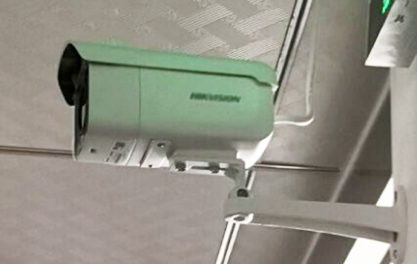
工控机
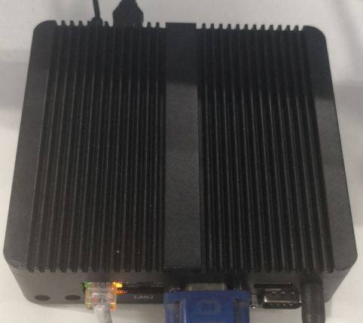
4G路由
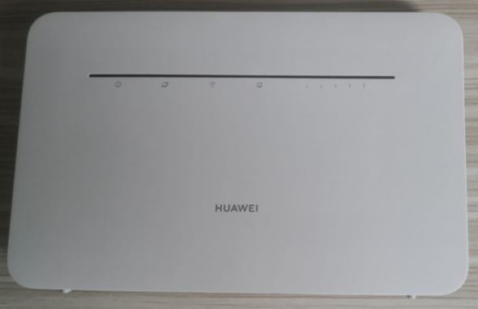
标靶


安装要求

（1）供电
估计总体功耗12V/25W，应优先选择市电，无市电条件下需要建光伏电站。光伏电站参考配置3KWh（12V 250AH）电池，200W太阳能板，带12V输出，25W x 24小时 x 5天 = 3KW，每天10小时光照 200W x 10小时= 2KW。

安装
摄相头应选择安装在不会形变的位置，标靶面正对摄相头，参考标靶应选择安装在不会变形的位置，测点标靶应与在被测结构上固定。同一图像上标靶0-9数字不能重复。标靶与摄相头距离宜布距离。
监测场景
1）边坡，推荐使用单个参考标靶+多个测点标靶，摄相头宜与边坡面成45度夹角，正对边坡将无法测量正对方向水平位移变化。
2）裂缝，裂缝两侧各安装一个标靶，参考标靶+测点标靶成对安装。
3）其它，推荐使用单个参考标靶+多个测点标靶。
注意标靶、安装杆不应倾斜，使用水平尺保证竖直安装，摄相头横滚方向不应侧倾。

网络
现场需要有2G/3G/4G网络信号，无网络信号时可使用5G网桥。

设置

（1）视觉位移设置
视觉位移软件设置可以在工控机上设置，也可通过APP远程设置。
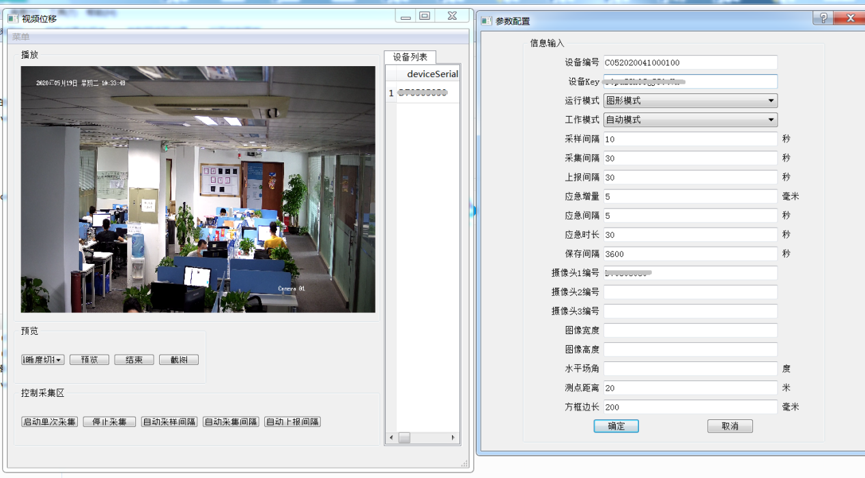
可设置项：
采样间隔，图片采集处理间隔，计算数据的间隔，当达到采集间隔时采样结果数据将被采集上报服务器，对数据进行应急判断，达到应急条件时进入应急模式。
采集间隔，按采集间隔取最新一组采样结果数据作为采集数据，采集数据将上报服务器。
上报间隔，按上报间隔上报所有采集数据。
应急增量，应急条件增量，当采样结果数据增量大于应急增量时，进入应急模式，按应急间隔采集数据。
应急间隔，进入应急模式后，按应急间隔采集数据，按应急间隔上报数据。
应急时长，进入应急模式后，达到应急时长退出应急模式。
方框边长，标靶中方框图形的边长。
控制模式，枪机选择固定模式，球机选择旋转模式。

监测系统设置
通过APP或监测平台设置。
第一步，新建项目
主界面点右上角“+”，输入项目名称，选择项目位置，点“保存”，新建项目完成。
第二步，添加设备
点“我的”，点“我的设备”，点右上角“+”，点“添加设备”，扫一扫设备上的二维码，输入设备名称，点“保存”，完成添加设备。添加设备包含标靶编号与网关编号，当工控机上网关编号C052020XXXX00100，标靶编号等于网关编号最后一位为标靶的数字，例如1号标靶为C052020XXXX00101。
第三步，设备添加到项目。
进入项目设备列表，点右上角+，选择设备，点确定完成添加设备到项目。
第四步，添加监测点
进入点位列表，点右上角+，输入监测点编号、选择监测点设备、选择图例、设置点位位置，点确定完成添加监测点。
第五步，监测点设置
监测点设置有：
初始坐标，该为必设项，设置用于计算累计位移的初始零点，有参考点时先设置安装配置与参考点位再设置初始坐标。
标志边长，该为应设项，标靶方形黑色图案的边长，不等需200mm时需要设置。
像素边长，该为应设项，比例尺=标志边长/像素边长，设置后使用固定比例尺，当距离不变时可以认为比例尺是不变的，可以从数据表中查看测量边长作为像素边长。
安装方向，该为宜设项，标靶平面所在的方向与正北的夹角。
安装类型，类型有默认、固定参考点、设置参考点，默认是无参考标靶，固定参考点是指在工控机视觉位移软件上设置参考标靶，设置参考点是指在监测平台上设置参考标靶,固定参考点不能变更适合固定绑定关系，设置参考点方便于自由切换。固定参考点设置方式，点项目设备列表>网关设备>设备设置，参考点输入0-9设置相对参考关系。
参考基准，当安装配选择设置参考点时该项有效，设置参考标靶点，测点标靶与参考标靶做差计算相对坐标，可以消除环境影响的同步误差。
第六步，设置测点距离
最远的一个标靶到摄相头的距离，项目设备列表>网关设备>设备设置>测点距离，在APP上远程设置30分钟内生效，该项也可以在工控制机上直接设置立即生效。
第七步，报警模型设置
报警通知方式有短信通知、消息通知、群消息通知，设置的报警接收人将收到短信通知与消息通知，项目群成员将收到群消息通知。报警级别分为蓝色、黄色、橙色、红色，报警数据条件有测量值、累计变化、增量变化、变化速率、加速速率等。进入项目设置的报警设置进行设置。

监测结果
监测结果数据表、曲线图、报警信息可以通过监测平台或APP查看，进入项目>点位列表>点位详情。
